Základní škola a Mateřská škola Brumovice, okres Břeclav, příspěvková organizace
Jídelní lístek Týden od: 5.6.2017 do: 9.6. 2017

5. 6. 2017
Pondělí | 1a,7 | Přesnídávka | puding s piškoty, ovoce, šťáva
 | 1a,9 | Polévka | zelná s bramborem
 | 1ab,6,7,10  11,13 | Oběd | hrachová kaše, celozrnný chléb, okurek, ZŠ jablko, šťáva
 | 1ab,7 | Svačina | chléb žitnopšen. s pažitkovou pomazánkou, zelenina, šťáva

6. 6. 2017
Úterý | 1ab,7,12 |  | Přesnídávka |  | chléb žitnopšen. s máslem a šunkou, ovoce, mléko, šťáva
 | 9 |  | Polévka |  | vývar s hráškem a rýží
 | 1a,7 |  | Oběd |  | králík v česnekové marinádě, bramborová kaše, hlávkový salát, voda
 | 1ab,7,9 |  | Svačina |  | chléb žitnopšen. s celerovou pomazánkou, šťáva
7. 6. 2017
Středa | 1ab,7 | Přesnídávka | rohlík žitánek s masovou pomazánkou, ovoce, mléko
 | 1e,9 | Polévka | celerová
 | 1a,7 | Oběd | kuřecí maso na čínu, rýže, ovocný salát, šťáva
 | 1ab,7 | Svačina | chléb žitnopšen.s pomazánkou z červené řepy, zelenina, šťáva

8. 6. 2017
Čtvrtek | 1c,5,6,7,8 | Přesnídávka | cornflakes, ovoce, šťáva
 | 1a,7,9 | Polévka | sýrová s nočky
 | 1a,3,7 | Oběd | hovězí plátek, křenová omáčka, knedlík, šťáva
 | 1ab,7 | Svačina | chléb s nivovou pomazánkou, zelenina, šťáva

9. 6. 2017
Pátek | 1ab,7,9 | Přesnídávka | chléb žitnopšen. s máslem a tvrdým sýrem, ovoce, šťáva, bílá káva
 | 1d,9 | Polévka | zeleninová s ovesnými vločkami
 | 4,7 | Oběd | pečený platýs na bylinkách, nové brambory s pažitkou, obloha, šťáva
 | 1ac,7,11 | Svačina | sezamová bulka s pomazánkovým máslem a rajčaty, šťáva

Jídlo je určené k okamžité spotřebě.
Pitný režim je zajištěný celý den! Denně je k obědu možnost výběru šťávy, vody nebo mléka.

Zodpovídá: vedoucí ŠJ Veronika Veselá
Vaří: Milena Sedláčková, Vendula Winklerová

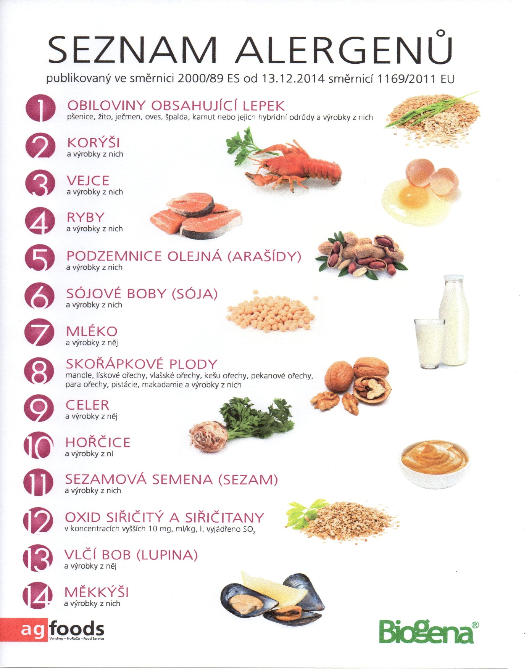

OBILOVINY OBSAHUJÍCÍ LEPEK: 1 a) pšenice
b) žito
c) oves
d) špalda
e) kamut

